雷霆射击关卡新增需求

需求文档

用于<子系统或特性>

版本 <1.0>

[注：以下提供的模板用于 Rational Unified Process。其中包括用方括号括起来并以蓝色斜体（样式=InfoBlue）显示的文本，它们用于向作者提供指导，在发布此文档之前应该将其删除。按此样式输入的段落将被自动设置为普通样式（样式=Body Text）。]

[要定制 Microsoft Word 中的自动字段（选中时显示灰色背景），请选择 File>Properties，然后将 Title、Subject 和 Company 等字段替换为此文档的相应信息。关闭该对话框后，通过选择 Edit>Select All（或 Ctrl-A）并按 F9，或只是在字段上单击并按 F9，可以在整个文档中更新自动字段。对于页眉和页脚，这一操作必须单独进行。按 Alt-F9，将在显示字段名称和字段内容之间切换。有关字段处理的详细信息，请参见 Word 帮助。]

修订历史记录

|  |  |  |  |
| --- | --- | --- | --- |
| **日期** | **版本** | **说明** | **作者** |
| 2016/02/29 | <1.0> | 创建本文档，建立初始内容 | 陈稳泽 |
| 2016/03/01 | <1.1> | 补充内容 | 陈稳泽 |
| 2016/03/02 | <1.2> | 完善内容及格式 | 陈稳泽 |
| 2016/03/03 | <1.3> | 新增掉落物策划配置需求 | 陈稳泽 |
| 2016/03/03 | <1.4> | 完善触碰NPC及高障碍 | 陈稳泽 |
| 2016/03/04 | <1.5> | 新增掉落物美术需求 | 陈稳泽 |
| 2016/03/07 | <1.6> | 修改弹夹美术需求 | 陈稳泽 |
| 2016/03/07 | <1.7> | 新增PVP方案 | 陈稳泽 |
| 2016/03/08 | <1.8> | 修改PVP方案为无限弹夹方案，并完善 | 陈稳泽 |
| 2016/03/08 | <1.9> | 新增无限弹夹关卡策划配置 | 陈稳泽 |

目录

1. 简介 5

1.1 目的 5

1.2 范围 5

1.3 定义、首字母缩写词和缩略语 5

1.4 参考资料 5

1.5 概述 5

2. 整体说明 5

3. 具体需求 5

3.1 推图关卡拾取 5

3.1.1 定义 5

3.1.2 用例 5

3.1.2.1 击碎放置物 5

3.1.2.2 收集拾取物（拾取物拾取） 6

3.1.3 规则和约束 6

3.1.3.1 拾取规则 6

3.1.3.2 放置物 7

3.1.3.3 掉落物 7

3.1.3.4 拾取物 7

3.1.4 策划配置需求 7

3.1.4.1 客户端掉落配置 7

3.1.4.2 触碰NPC配置 8

3.1.5 美术需求 8

3.1.5.1 模型 8

3.1.5.2 动作 11

3.1.5.3 特效 11

3.1.5.4 场景 12

3.1.5.5 用户界面 12

3.2 玩家补充弹药（无限弹夹关卡 ） 12

3.2.1 定义 12

3.2.2 用例 13

3.2.2.1 射击时耗尽子弹更换弹夹 13

3.2.3 规则和约束 14

3.2.3.1 无限弹药规则 14

3.2.4 策划配置需求 14

3.2.4.1 无限弹夹关卡配置 14

3.2.5 美术需求 14

3.3 关卡高障 14

3.3.1 定义 14

3.3.2 用例 14

3.3.2.1 使用高障碍做掩体 14

3.3.2.2 穿过高障碍攻击 15

3.3.3 规则 15

3.3.4 策划配置需求 15

3.3.5 美术需求 15

4. 支持信息 15

需求文档

# 简介

简介

## 目的

目的

## 范围

范围

## 定义、首字母缩写词和缩略语

定义

## 参考资料

雷霆射击策划及配置文档

## 概述

概述

# 整体说明

说明影响产品及其需求的一般因素。本节并不列出具体的需求，而是提供在第3节中详述的各种需求的背景，以使这些需求便于理解。所包括的内容有：

# 具体需求

## 推图关卡拾取

该需求主要为满足玩家在关卡内补充弹药拾取弹夹。在条件允许的情况下考虑扩展为掉落任意由策划配置的道具。道具可分为关卡内使用和可携带两大类。

### 定义

**放置物：**关卡内可选取和击碎的静止NPC（移动速度为零），该NPC不包含在击杀数内，该NPC被击杀后随机掉落游戏道具，随机范围及游戏道具由策划在关卡设计期配置。

**掉落物：**关卡内不可选取，不能被玩家攻击的静止NPC（移动速度为零），关卡内放置物被击碎后可随机掉落的游戏道具，该道具可被角色拾取并在关卡内使用，部分掉落物可被带出关卡并存放于玩家背包。例：弹夹，可被拾取用于补充弹药。

**拾取物：**关卡内不可选取，不能被玩家攻击的静止NPC（移动速度为零），策划可配置在关卡内位置，该道具可被角色拾取并在关卡内使用，部分掉落物可被带出关卡并存放于玩家背包。

**拾取：**玩家移动到掉落物位置处自动获取该道具的行为。

**通关击杀数：**关卡通关目标之一，游戏为通关而设定的击杀NPC的累积数量。

### 用例

#### 击碎放置物

**主执行者：**玩家

**范围：**雷霆射击关卡

**层次：**功能级

**前置条件：**玩家点击选取进入副本

**最小保证：**可运行雷霆射击的手机并具备网络环境（移动网络或wifi）

**触发条件：**玩家进入副本

**成功场景：**

1）玩家选取放置物

2）玩家击碎放置物

3）系统控制放置物随机掉落道具

4）玩家拾取掉落物

5）拾取完成

**扩展:**

2a）未能击碎放置物

3a）没有掉落道具

4a）掉落物消失

4a1）掉落物存在时间已到

4a2）掉落物被其他玩家拾取

4b）当前枪械可携带弹夹达到上限拾取无效

#### 收集拾取物（拾取物拾取）

**主执行者：**玩家

**范围：**雷霆射击关卡

**层次：**功能级

**前置条件：**玩家点击选取进入副本

**最小保证：**可运行雷霆射击的手机并具备网络环境（移动网络或wifi）

**触发条件：**玩家进入副本

**成功场景：**

1）玩家靠近拾取物

2）拾取完成

**扩展:**

2a）未能拾取

2a1）被其它玩家拾取

2a2）当前枪械可携带弹夹达到上限拾取无效

### 规则和约束

#### 拾取规则

* 拾取成功后增加当前枪械弹夹量，并在关卡界面UI的空弹槽处增加弹夹
* 当前枪械可携带弹夹达到上限之后拾取无效
* 一次拾取仅且只能拾取一个弹夹。

#### 放置物

* 场景NPC类
* 可锁定
* 玩家可将其击碎
* 击碎后有几率掉落道具
* 不计入通关击杀数量

#### 掉落物

* 游戏道具类
* 不可锁定、不可攻击
* 玩家靠近时可自动拾取
* 某些道具可携带出关卡在玩家背包存放，某些只能在关卡中使用
* 掉落物有存在时间，掉落后开始计时，无存在时间掉落物消失

#### 拾取物

* 游戏道具类
* 不可锁定、不可攻击
* 玩家靠近时可自动拾取
* 某些道具可携带出关卡在背包存放，某些只能在关卡中使用

### 策划配置需求

#### 客户端掉落配置

当前雷霆射击所提供的客户端掉落机制，策划可为关卡内NPC配置4类掉落物，关卡通关时结算掉落数量。

如可利用该机制实现弹夹掉落需要对以下配置表修改：

**客户端掉落表**（client_drop.xlsx）新增4个字段

* MaxClip：掉落的最大弹夹数量
* MinClip：掉落的最小弹夹数量
* DropClipNpc：可掉落弹夹的NPC的NPCID，可配置多个，以分号分隔
* ClipTime：掉落弹夹的存在时间

**客户端掉落配置表（client_dropcofig.xlsx）**

* 掉落类型项Type增加值5，表示弹夹
* 字典号项Name填写“弹夹”
* 美术提供弹夹特效路径，填写在FxID项

**玩家其他特效表（elsefx.xlsx）**

* 美术提供弹夹的吸附特效ID和特效文件名

**新增机制**

* 需要准确记录掉落弹夹的数量和拾取数量，并在关卡UI的弹夹槽显示。

#### 触碰NPC配置

当前雷霆射击所提供的触碰NPC机制配置拾取物

**触碰NPC(chupengNPC.xlsx)**

* 场景参数
* 需美术提供特效名
* 吸附对象

**场景属性配置表（scenepropcfg.xlsx）新增addOptType及addOptParam的参数**

* 场景参数
* 触碰NPCID
* 可配置触碰后的事件及事件参数，目前仅支持类型8（触发技能），需新增一种类型9用于弹夹的拾取结果
* 可配置在场景指定位置显示/隐藏道具图标以及数量

### 美术需求

#### 模型

**方案一**

**弹夹箱模型**

* 占地面积：1格（单位：64x64像素）

**弹夹箱外形**

* 描述：画出弹夹箱长方体的外形，箱盖为45度打开状态。
* 弹夹箱外形参考

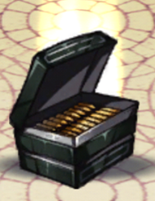

参考图1

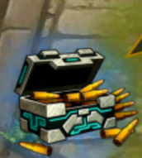

参考图2

**弹夹箱外部纹理**

* 描述：弹夹箱外部纹理军事化风格
* 弹夹箱外部纹理参考：

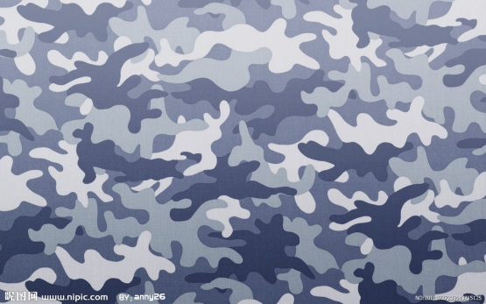

参考图1



参考图2

**弹夹箱内部**

* 描述：箱子内部画出两排子弹
* 弹夹箱内部参考：



参考图1

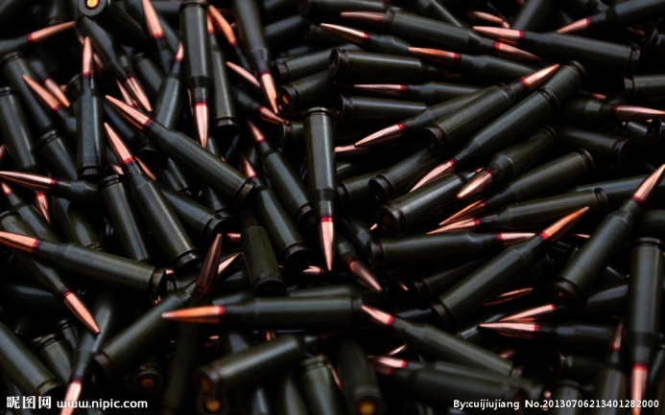

参考图2

**子弹**

* 描述：画出子弹的外形
* 子弹外形参考：

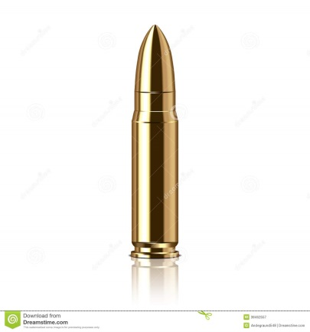

**方案二**

**弹夹模型**

* 占地面积：1格（单位每格：64x64像素）
* 弹夹外形
* 描述：为竖立状态，黑色弹夹框里面填充7颗子弹（美术可依旧美观需求增加或减少子弹数），主要参考图1，可参考图2弹夹框。

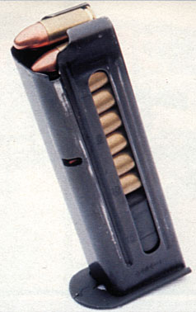

参考图1

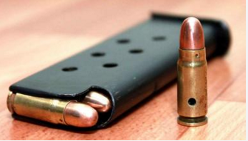

参考图2

**子弹**

* 描述：画出子弹的外形
* 子弹外形参考：



#### 动作

* 暂无

#### 特效

**雷霆射击特效参考美术路径：**

* 金币特效 fx/cfg/npc/ly_jinbi.eft
* 战魂特效 fx/cfg/npc/ly_zhanhun.eft
* 经验特效 fx/cfg/npc/jingyan.eft
* 灵力特效 fx/cfg/npc/ly_lingli.eft

**弹夹箱特效**

* 静止特效：弹夹箱处于静止状态时的特效，以上均参考雷霆射击特效
* 掉落特效：弹夹箱从放置物身上掉落的特效，以上均参考雷霆射击特效
* 消失特效：弹夹箱消失时的特效，以上均参考雷霆射击特效
* 发光特效：弹夹箱外边缘由下至上散发出蓝色的光芒

**参考gif图路径：**

* 外网路径：\\192.168.1.9\tmp\a陈稳泽\KOS弹夹箱特效参考图
* 内网路径：\\192.168.2.2\tmp\a陈稳泽\KOS弹夹箱特效参考图



参考图1

#### 场景

* 暂无

#### 用户界面

* 弹夹槽，描述+图列

## 玩家补充弹药（无限弹夹关卡 ）

### 定义

**佩枪：**玩家进入关卡前可选两支佩枪，战斗时可通过枪械按钮切换。当玩家未选定任何枪械时，游戏将使用默认枪械，并且隐藏枪械按钮。当玩家只选定一支枪械，游戏将隐藏枪械按钮，玩家在战斗中无法切换枪械。

**当前枪械：**佩枪的使用状态，当玩家点击枪械按钮将某支佩枪切换为当前使用的枪支，该枪械为当前枪械。

**备用枪械：**佩枪的使用状态，当玩家点击枪械按钮将某支佩枪由当前使用枪支切换为备用，该枪械为备用枪械。

**弹夹槽：**显示弹夹量和最大弹夹量的UI。

**弹夹量：**当前枪械可用的弹夹数量。玩家可通过拾取关卡内的拾取物和掉落物补充弹夹。

**最大弹夹量：**当前枪械可携带的最大弹夹量。当玩家拾取的弹夹达到最大弹夹量时将不能继续拾取。

**当前弹夹：**当前枪械使用的弹夹，在关卡UI中显示为“当前子弹量/弹夹子弹量”。当前弹夹子弹耗尽后自动更换弹夹，如弹夹耗尽则更换默认枪械。

**当前子弹量：**当前枪械使用的弹夹实际子弹量，即当前弹夹的实际子弹量。

**弹夹子弹量：**当前枪械的弹夹子弹量上限，即当前弹夹最大子弹量。

**默认枪械：**玩家未配置携带枪械或当前弹夹耗尽时自动切换默认枪械，默认枪械不可养成，不在技能面板显示。职业默认技能变量中设定；默认枪械基本属性随角色属性config\script\server\CreateCharTable.lua 服务器配置文件中设定。。

**无限弹夹：**玩家不需要拾取弹药的特定关卡，在枪械弹夹耗尽时游戏为玩家无限自动补充弹夹。特定关卡如下：

**客户端PVE:**

* 守护核能（塔防）
* 部队集训（经验）
* 物资搜寻
* 无尽副本
* 神秘挖宝
* 精英历练

**服务端PVE：**

* 推图噩梦关卡
* 世界BOSS
* 军团BOSS

**离线PVP：**

* 竞技场
* 掠夺

**实时PVP：**

* 拦截物资
* 军团战
* 多人战场

### 用例

#### 射击时耗尽子弹更换弹夹

**主执行者：**玩家

**范围：**雷霆射击关卡

**层次：**功能级

**前置条件：**玩家点击选取进入副本

**最小保证：**可运行雷霆射击的手机并具备网络环境（移动网络或wifi）

**触发条件：**玩家进入副本

**成功场景：**

1）玩家射击

2）游戏检查当前子弹量为零

3）游戏更换弹夹

4）弹夹更换完成

**扩展:**

3a1）当前枪械弹夹量为零

3a11）游戏自动补满弹夹槽（补充弹夹数量为该枪械的最大弹夹量），提示玩家“自动补充弹夹”

### 规则和约束

#### 无限弹药规则

当前枪械弹夹耗尽时游戏为玩家自动补满弹夹（补充弹夹数量为该枪械的最大弹夹量）

### 策划配置需求

#### 无限弹夹关卡配置

当前雷霆射击所提供的表不足以配置需要无限弹夹的关卡，因此需新增一张表用于配置。

**无限弹夹关卡表**(Unlimited_clip.xlsx)3个字段

MataID：地图大ID

SceneID：地图小ID

Unlimit：无限弹夹（Type为0时该关卡无限弹夹）

FxID：特效ID

**特效表（elsefx.xlsx）**

* 美术提供装弹的特效路径

### 美术需求

## 关卡高障

### 定义

**高障碍：**不可选取物，普通近战及远程攻击、技能无法穿越高障碍，仅且只有特定枪械攻击可穿越高障碍。

**掩体：**一种军事设施。供使用者隐蔽用的露天工事。如单人掩体、机枪掩体等

### 用例

#### 使用高障碍做掩体

**主执行者：玩家**

**范围：**雷霆射击副本

**层次：**功能级

**前置条件：**玩家进入副本

**最小保证：**可运行雷霆射击的手机并具备网络环境（移动网络或wifi）

**触发条件：**玩家面向高障碍

**主成功场景：**

1）玩家面向高障碍

2）躲避攻击

**扩展:**

**1a）**高障碍被击碎

**1b）**敌对方穿过高障碍

**2a）**可穿越高障碍的攻击

#### 穿过高障碍攻击

**主执行者：**玩家

**范围：**雷霆射击副本

**层次：**功能级

**前置条件：**玩家进入副本

**最小保证：**可运行雷霆射击的手机并具备网络环境（移动网络或wifi）

**触发条件：**玩家面向高障碍

**主成功场景：**

1）玩家面向高障碍

2）使用攻击

**扩展:**

1a）高障碍被击碎

2a）攻击无法穿过高障碍

### 规则

### 策划配置需求

### 美术需求

# 支持信息

支持信息